ΕΡΓΑΣΤΗΡΙΑ ΔΕΞΙΟΤΗΤΩΝ
ΘΕΜΑΤΕΡΓΑΣΤΗΡΙΑ ΔΕΞΙΟΤΗΤΩΝ
ΘΕΜΑΤΙΚΗ ΕΝΟΤΗΤΑ: ΕΝΔΙΑΦΕΡΟΜΑΙ ΚΑΙ ΕΝΕΡΓΩ –
ΚΟΙΝΩΝΙΚΗ ΣΥΝΑΙΣΘΗΣΗ & ΕΥΘΥΝΗ
1. Συμπερίληψη: Αλληλοσεβασμός, Διαφορετικότητα
Αλληλοσεβασμός και Διαφορετικότητα στο Νηπιαγωγείο

Σκοπός του προγράμματος είναι να προωθήσει το σεβασμό στον Εαυτόν και στον Άλλον καθώς και την έννοια και την αξία της διαφορετικότητας. Η καλύτερη κατανόηση του εαυτού μας και του άλλου δίπλα μας γίνεται μέσα από εμπειρίες. Όσο πιο νωρίς επεξεργαστεί ένα παιδί τις έννοιες της διαφορετικότητας και του σεβασμού και βιώσει αντίστοιχες εμπειρίες, τόσο πιο αποτελεσματικά θα καλλιεργήσει δεξιότητες που θα κάνουν το σεβασμό πράξη και τρόπο ζωής.
Οι στόχοι του προγράμματος προσδιορίζονται βάσει των Δεξιοτήτων του 21ου αιώνα και πιο συγκεκριμένα σύμφωνα με τις εξής κατηγορίες: Δεξιότητες Μάθησης, Δεξιότητες Ζωής, Δεξιότητες του Νου και Δεξιότητες της Τεχνολογίας και της Επιστήμης. Στα προτεινόμενα εργαστήρια δίνεται κυρίως έμφαση στις δεξιότητες της κοινωνικής ζωής, στις ρουτίνες σκέψεις και αναστοχασμού και στην παραγωγική μάθηση μέσω των Τεχνών και της δημιουργικότητας. Επιδιώκεται τα παιδιά να κατακτήσουν γνώσεις, να καλλιεργήσουν δεξιότητες και να αναπτύξουν στάσεις σεβασμού στη διαφορετικότητα στον καθημερινό τρόπο ζωής και τη συμπεριφορά τους.

1ο εργαστήριο: «Ας γνωριστούμε. Ποιοι είμαστε;»
Δραστηριότητα 1^{η}: Παιχνίδια συγκρότησης της ομάδας
- Ο ιστός της φιλίας(αράχνης)
- Τρέχω ψάχνω για να βρω της τάξης το άλλο μισό.
Το κάθε παιδί κρατάει από ένα μισό ανθρωπάκι διαφορετικού χρώματος ,ανά δύο παιδιά έχουν το ίδιο χρώμα μισό ανθρωπάκι και κινούνται στην τάξη με το ρυθμό της μουσικής, με το σταμάτημα της μουσικής ψάχνουν να το άλλο μισό από το ανθρωπάκι τους και όταν το βρουν χαιρετιούνται δίνοντας το χέρι τους, αγγίζουν τους αγκώνες των χεριών και στο τέλος αγκαλιάζονται.
- Παίζουμε τη φρουτοσαλάτα
Δραστηριότητα 2^{η}: Το παζλ της τάξης μας
Το κάθε παιδί ζωγραφίζει ζωγραφίζει σε κομμάτι του παζλ τον εαυτό του και τις προτιμήσεις του στο φαγητό ,στα χρώματα ,στα παιχνίδια και βλέπουμε ότι παρά τις διαφορές μας για να σχηματιστή το πάζλ χρειάζονται όλα τα κομμάτια.
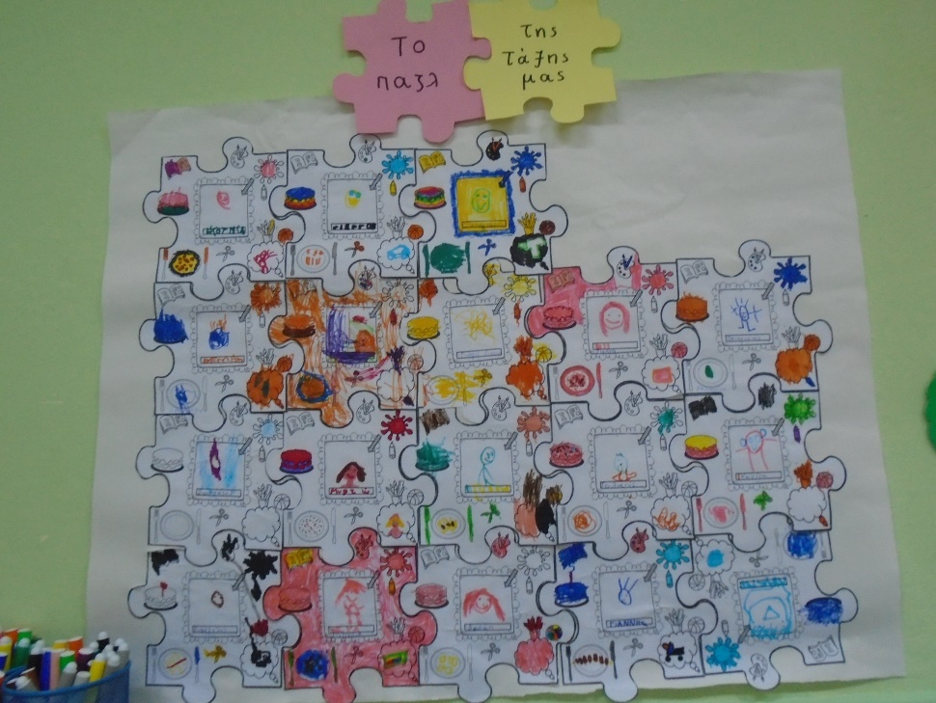

2ο εργαστήριο: «Φτιάχνουμε τους κανόνες της ομάδας μας»

Στόχος είναι η δημιουργία κανόνων εύρυθμης λειτουργίας της ομάδας, αναγνώριση θετικών χαρακτηριστικών και δεξιότητες που έχει ο εαυτός μας και ο άλλος καθώς και η ανεκτικότητα
απέναντι στον άλλον.

Δραστηριότητα 1η:«Συμβόλαιο της ομάδας», δραστηριότητα στην Ολομέλεια με συζήτηση.
Στην Ολομέλεια συζητάμε τους κανόνες καλής λειτουργίας της ομάδας μας κάνουμε μία συζήτηση με τη μορφή ιδεοθύελλας και ζητάμε από τα παιδιά να προτείνουν κανόνες. Στόχος είναι να προτείνουν τα παιδιά (αλλά μπορεί να προσθέσουμε και εμείς
κάποιους ή να τα διευκολύνουμε). Κανόνες μπορεί να είναι για παράδειγμα «σηκώνουμε χέρι για να μιλήσουμε», «ακούω την άποψη του άλλου», «δέχομαι τη γνώμη του άλλου»,« δεν αφήνουμε κανέναν μόνο του» «αφήνω και τον άλλον να κάνει κάτι», «μοιράζομαι πράγματα» κ.ό.κ. και καταγράφουμε τους κανόνες πάνω σε συννεφάκια. Υπογράφουμε για την τήρηση των κανόνων με το τύπωμα του χεριού μας και όλα μαζί τα χεράκια φτιάχνουν το λουλούδι της ομάδας με το σύνθημα όλοι μαζί είμαστε μια ομάδα δυνατή!!!!! και κολλάμε τα συννεφάκια με τους κανόνες γύρω από το λουλούδι της ομάδας.

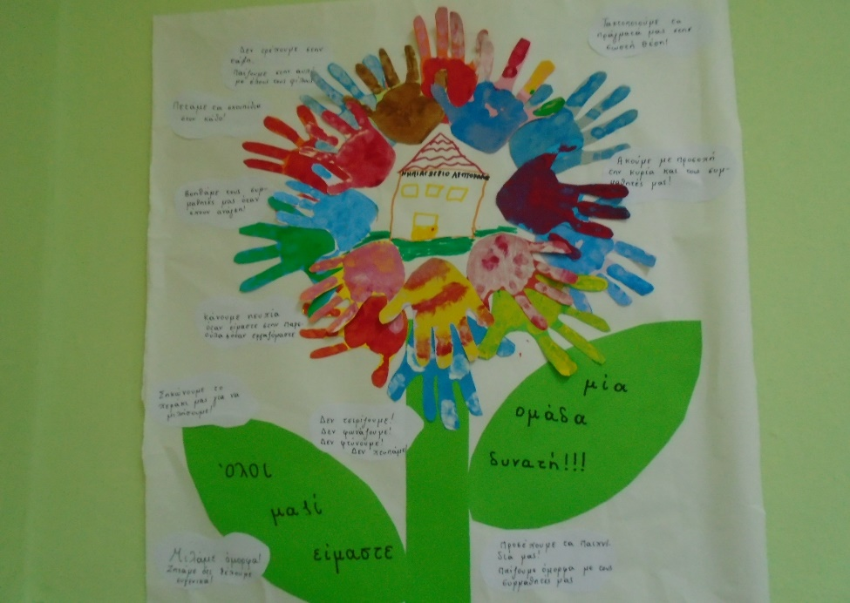

Δραστηριότητα 2^{η}:Η αλυσίδα της φιλίας και της τάξης μας.
Σε φαρδιές λουρίδες το κάθε παιδί γράφει το όνομά του και τον αγαπημένο φίλο από την τάξη, όλες οι λουρίδες τυλίγονται σε κύκλους και έτσι φτιάχνεται η αλυσίδα της φιλίας και της τάξης μας.
Δραστηριότητα 3η:Διαβάσαμε το βιβλίο <<οι λέξεις δεν είναι για να πληγώνουν>> και φτιάξαμε την αφίσα με τις μαγικές λέξεις και φράσεις που μας κάνουν πιο δυνατούς.
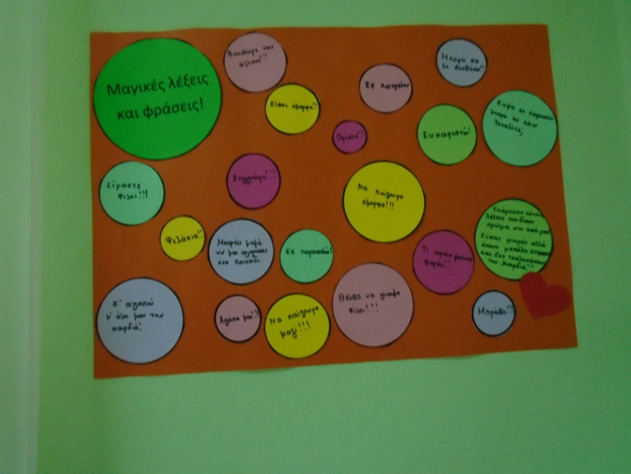

Εργαστήριο 3^{ο}:«Είναι όλα γύρω μου ίδια ή διαφορετικά;» Η έννοια της διαφορετικότητας.
Στόχος είναι να εντοπίσουν τα παιδιά ομοιότητες και διαφορές στους ανθρώπους μέσα από την παρατήρηση του εαυτού τους και των συμμαθητών τους.
Δραστηριότητα 1^{η}:Συζητάμε στον κύκλο και ρωτάμε στα παιδιά εάν σήμερα είναι η ΙΔΙΑ ημέρα Ή ΔΙΑΦΟΡΕΤΙΚΗ;
Όλα τα παιδιά έχετε γενέθλια την ίδια ή διαφορετική μέρα;
Όλου οι άνθρωποι μένουν στα ίδια ή σε διαφορετικά σπίτια;
Όλες οι χώρες έχουν την ίδια σημαία;
Όλα τα λουλούδια είναι ίδια ή διαφορετικά
Όλα τα ζώα είναι είναι ίδια ή διαφορετικά;
Παίρνουμε τις απαντήσεις των παιδιών

Δραστηριότητα 2^{η} :Παιχνίδι 3 ίδια -3 διαφορετικά
Στη συνέχεια καλούμε τα παιδιά να σταθούν σε ζευγάρια και τα υπόλοιπα παιδιά τι έχουν ίδιο και τι διαφορετικό.
Τα παιδιά παρατηρούν διαφορές στα ρούχα, παπούτσια ,μαλλιά ,στο φύλο (αγόρι -κορίτσι), στο ύψος κτλ αλλά βλέπουν και τα κοινά τους σημεία ( μάτια ,κεφάλι ,πόδια ).
Δραστηριότητα 3^{η}: Φύλλο εργασίας
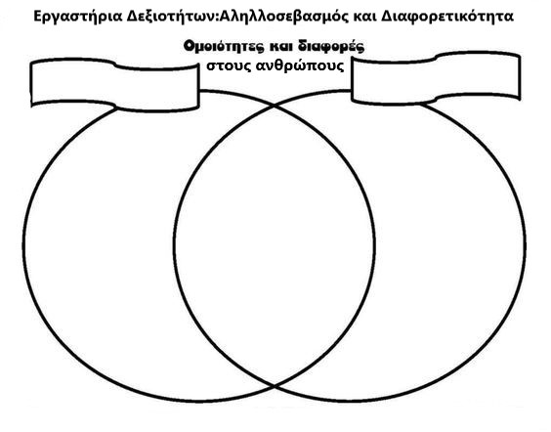
Παρατηρώντας ο ένας τον άλλο καταγράψαμε σε κύκλους, εφαπτόμενους σε δύο σημεία, τις διαφορές μας και τις ομοιότητές μας.
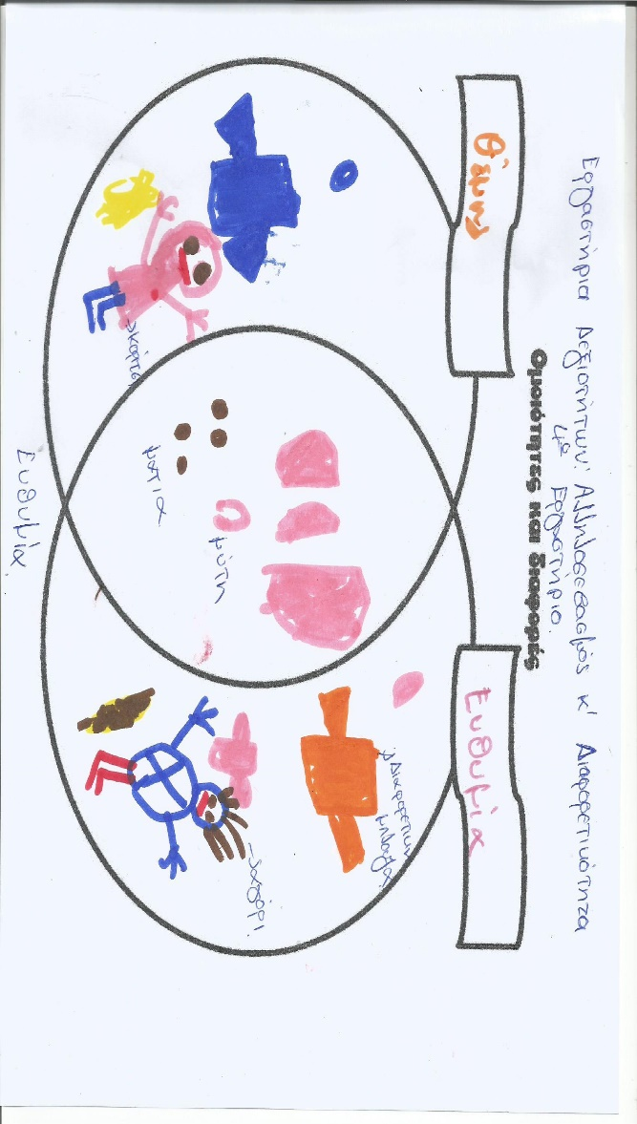

2^{η}:Διαφορετικότητα και συναισθήματα.
Αναφέρουμε στα παιδιά ότι: «Μπορεί να διαφέρουμε στην εμφάνιση, όμως όλοι έχουμε κάτι κοινό που είναι πιο σημαντικό από όλα: Τα συναισθήματα! Τα συναισθήματα φαίνονται στα μάτια των ανθρώπων ανεξαρτήτου χρώματος και σχήματος»
Και ακολουθεί συζήτηση με ερωτήσεις όπως:
Εσείς πότε νιώθετε χαρούμενοι; Πότε λυπημένοι;
Προτρέπουμε τα παιδιά να σχηματίσουν προτάσεις όπως
«Νιώθω χαρούμενος όταν….»
«Νιώθω λυπημένος όταν….»
«Νιώθω θυμωμένος όταν…..»
«Νιώθω άβολα όταν….»
«Νιώθω στενοχωρημένος όταν….»
«Νιώθω θυμό όταν…..»
Αναφέρουμε στα παιδιά ότι: «Όλοι ανεξαρτήτου φύλου, ηλικίας και φυλής μπορούμε να νιώσουμε τα ίδια συναισθήματα –χαρά, λύπη, οργή, θυμό, ανυπομονησία κ.ό.κ. Όμως ο καθένας έχει διαφορετικούς λόγους που του προκαλούν το κάθε συναίσθημα>>.
Εργαστήριο 4^{ο}: Ομοιότητες και διαφορές στο περιβάλλον-φύση .
Στόχος είναι να εντοπίσουν τα παιδιά ομοιότητες και διαφορές στο περιβάλλον ,μέσα από την καθημερινή τους παρατήρηση στα φυτά ,στα λουλούδια και στα ζώα.
Δραστηριότητα 1^{η}: Με αφορμή ένα μπουκέτο λουλουδιών που έφερε στο σχολείο ένα παιδί παρατηρούμε τη διαφορετικότητα στα χρώματα, στα άνθη , στα φύλλα και στο άρωμά τους.
Παρακολουθήσαμε ένα βίντεο με λουλούδια που εμφανίζονταν διαδοχικά και παρατηρήσαμε τη διαφορετικότητά τους.
https://www.youtube.com/watch?v=fqnHaT2pblo&t=325s
Βλέπουμε στην αυλή του σχολείου μας τώρα το φθινόπωρο άλλα δέντρα να χάνουν τα φύλλα τους και άλλα όχι ,εντοπίσαμε ομοιότητες και διαφορές μεταξύ τους.
Παίξαμε ένα ηλεκτρονικό παιχνίδι με λουλούδια και τοποθετούσαμε κάθε στοιχείο στην κατάλληλη ομάδα με βάση τον αριθμό. Πατήστε εδώ για το παιχνίδι.
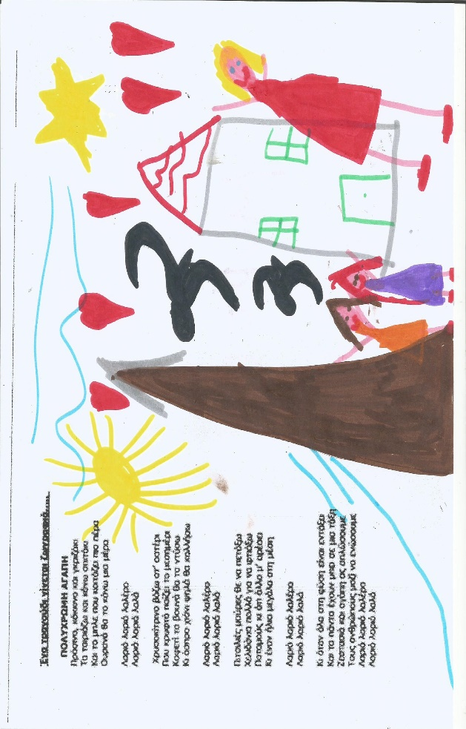
https://wordwall.net/el/resource/14319236/%cf%80%ce%b1%ce%b9%cf%87%ce%bd%ce%af%ce%b4%ce%b9-%ce%bc%ce%b5-%cf%84%ce%b1-%ce%bb%ce%bf%cf%85%ce%bb%ce%bf%cf%8d%ce%b4%ce%b9%ce%b1
Δραστηριότητα2η :Ακούμε και ζωγραφίζουμε το τραγούδι <<Πολύχρωμα αγάπη>>

Δραστηριότητα 3^{η} :Μιλήσαμε και για τη διαφορετικότητα στον κόσμο των ζώων ,είδαμε σχετικές εικόνες από βιβλία , εντοπίσαμε τα εξωτερικά χαρακτηριστικά τους, τις ανάγκες τους, τις ομοιότητες και διαφορές στα ίδια ζώα μεγαλώνοντας και αλλάζοντας, την τροφή τους, τις φωλιές τους, αλλά και τα κοινά σημεία όλων σχετικά με την αγάπη και στη φροντίδα που δείχνουν στα μικρά τους. Τέλος, είδαμε πόσο σημαντικά είναι τα ιδιαίτερα χαρίσματα και «ταλέντα» τους, που τα ξεχωρίζουν και τα βοηθούν.

Εργαστήριο 5^{ο}: Η Αξία της Διαφορετικότητας
Στόχος του εργαστηρίου είναι να αναδειχθεί η αξία της διαφορετικότητας στη ζωή μας. Να συνειδητοποιήσουν τα παιδιά ότι είναι σημαντικό να διαφέρουμε μεταξύ μας και πως όλοι μπορούμε να μάθουμε και να κερδίσουμε από τους άλλους.

Δραστηριότητα 2η: «Το Κάτι Άλλο» Ανάγνωση και Επεξεργασία παραμυθιού .
Καλούμε τα παιδιά στην Ολομέλεια και τους αφηγούμαστε την ιστορία από το παραμύθι «Το Κάτι Άλλο».
Στην Ολομέλεια διαβάζουμε το παραμύθι δείχνοντας τις εικόνες κατά τη διάρκεια της ανάγνωσης. Στο τέλος της ανάγνωσης κάνουμε ερωτήσεις στα παιδιά όπως:
- Το Κάτι Άλλο ήταν ευτυχισμένο;
- Γιατί δεν έκαναν παρέα Το Κάτι Άλλο;
- Γιατί δεν ήθελε Το Κάτι Άλλο να μείνει μαζί του το Κατιτί;
- Τι θυμήθηκε Το Κάτι Άλλο όταν έδιωξε το Κατιτί;

Ας μιλήσουμε για τα συναισθήματα
Τι ένιωθε Το Κάτι Άλλο όταν:
- τον έδιωχναν από την παρέα τους; ΛΥΠΗ
- είδε το Κατιτί στην πόρτα του τι; ΕΚΠΛΗΞΗ
- το Κατιτί του έλεγε πως είναι σαν και αυτό; ΘΥΜΟ
- έδιωξε το Κατιτί; ΤΥΨΕΙΣ
Τι ένιωθε το κάτι άλλο όταν του σχιζόταν η σακούλα με το κολατσιό. ΛΥΠΗ
✓ Τι ένιωθαν Το Κάτι Άλλο και το Κατιτί όταν έπαιζαν μαζί; ΧΑΡΑ

- Τι θα λέγατε στο Κάτι Άλλο όταν έδιωξε το Κατιτί;
- Τι θα λέγατε στα ζώα που έδιωχναν Το Κάτι Άλλο;
Εσείς:
- έχετε κάνει ποτέ παρέα με κάποιον που είναι διαφορετικός από εσάς;
Εσείς πιστεύετε ότι θα ήτανε ωραίο αν:
- ήμασταν όλοι ίδιοι;
- είχαμε όλοι τα ίδια μάτια;
- φορούσαμε κάθε μέρα όλοι τα ίδια ρούχα;
- όλα τα δέντρα και τα ζώα ήταν ίδια;
- Τρώγαμε το ίδιο φαγητό;
- Μας έκαναν κάθε χρόνο στα γενέθλια μας το ίδιο δώρο

Δραστηριότητα 2^{η}: Το συναισθηματικό πορτραίτο του Κάτι Άλλο.
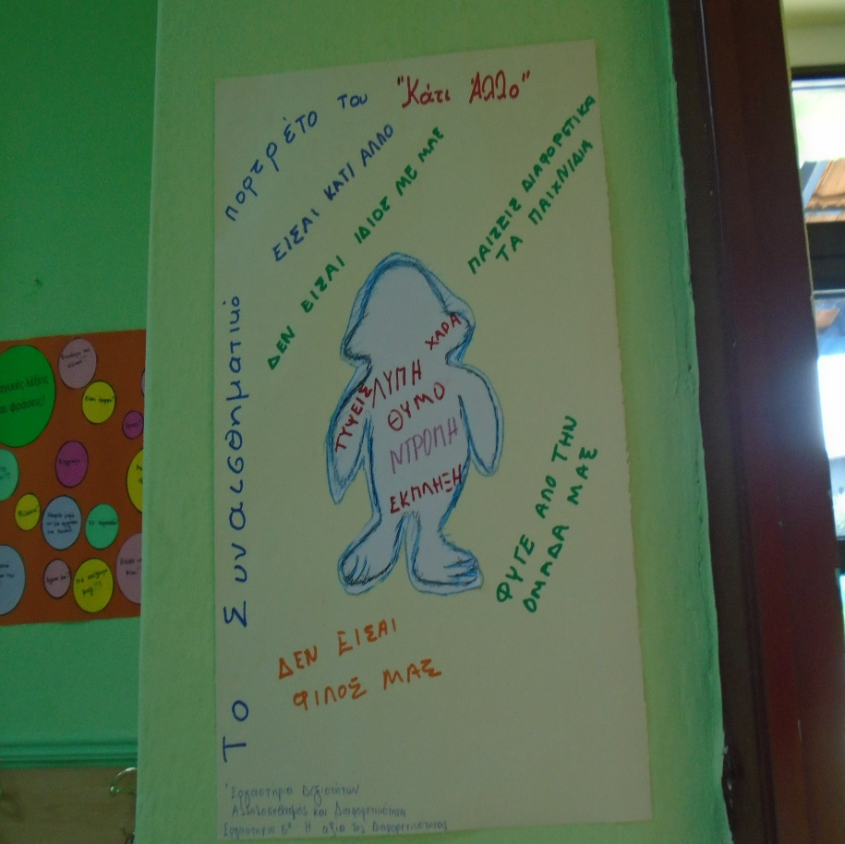
Σε μια κατασκευή από χαρτόνι δημιουργούμε το συναισθηματικό πορτραίτο του ήρωα. Μέσα στο περίγραμμά του γράφουμε πως νιώθει το ίδιο και έξω πως νιώθουν οι άλλοι για αυτόν.

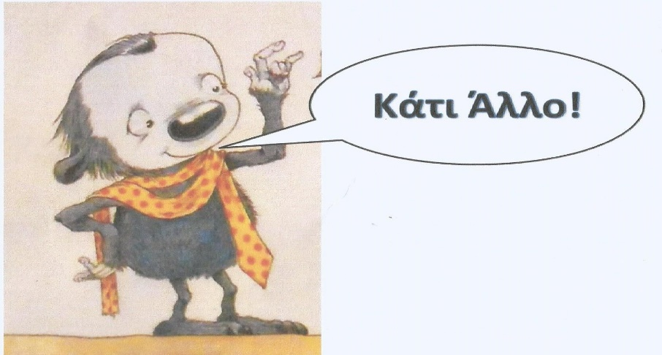
Καταλήγουμε στο συμπέρασμα ότι: «Ευτυχώς κανείς δεν είναι ίδιος με κανέναν και για αυτό το λόγο δεν αφήνουμε κάποιον μόνο του το λόγο μόνο ότι είναι διαφορετικός από εμάς. Όλοι μπορούμε να μάθουμε και να κερδίσουμε από τους άλλους».

Δραστηριότητα 3η:Φύλλο εργασίας ατομικό

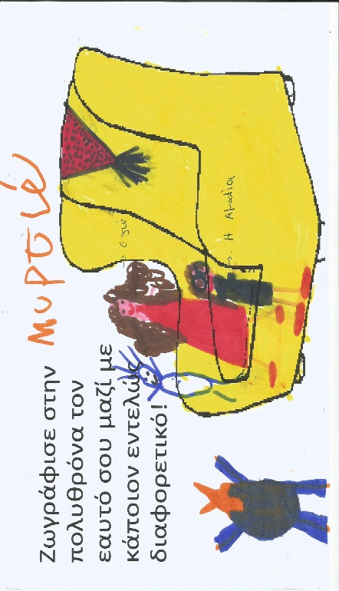
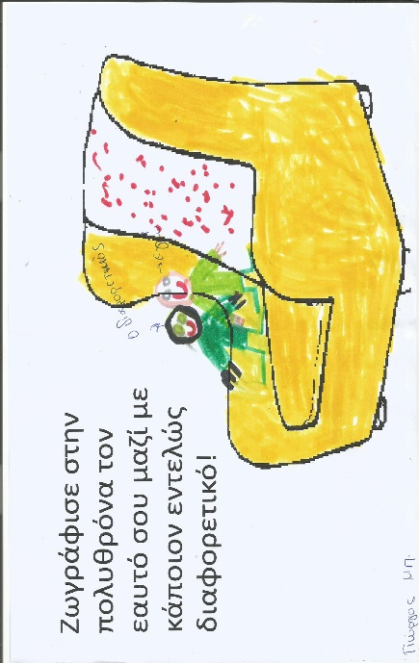

Δραστηριότητα 4^{η} :Οι δύο Κήποι.
Δίνουμε στα παιδιά ένα λουλούδι και ζητάμε να το βάψουν όλα με το ίδιο χρώμα (πορτοκαλί).
Έπειτα τους ζητάμε να βάψουν ξανά το ίδιο λουλούδι με όποιο χρώμα θέλουν .Έτσι φτιάξαμε δύο κήπους ,έναν μονόχρωμο και έναν πολύχρωμο. Στη συνέχεια ψηφίζουμε ποιος από τους δύο κήπους μας αρέσει και γιατί.
Όλοι σχεδόν ψήφισαν τον πολύχρωμο κήπο γιατί :
Είναι πιο όμορφος
- Τα λουλούδια του είναι διαφορετικά
- Τα λουλούδια του έχουν πολλά χρώματα
- Έχουν και πολλά και διαφορετικά αρώματα
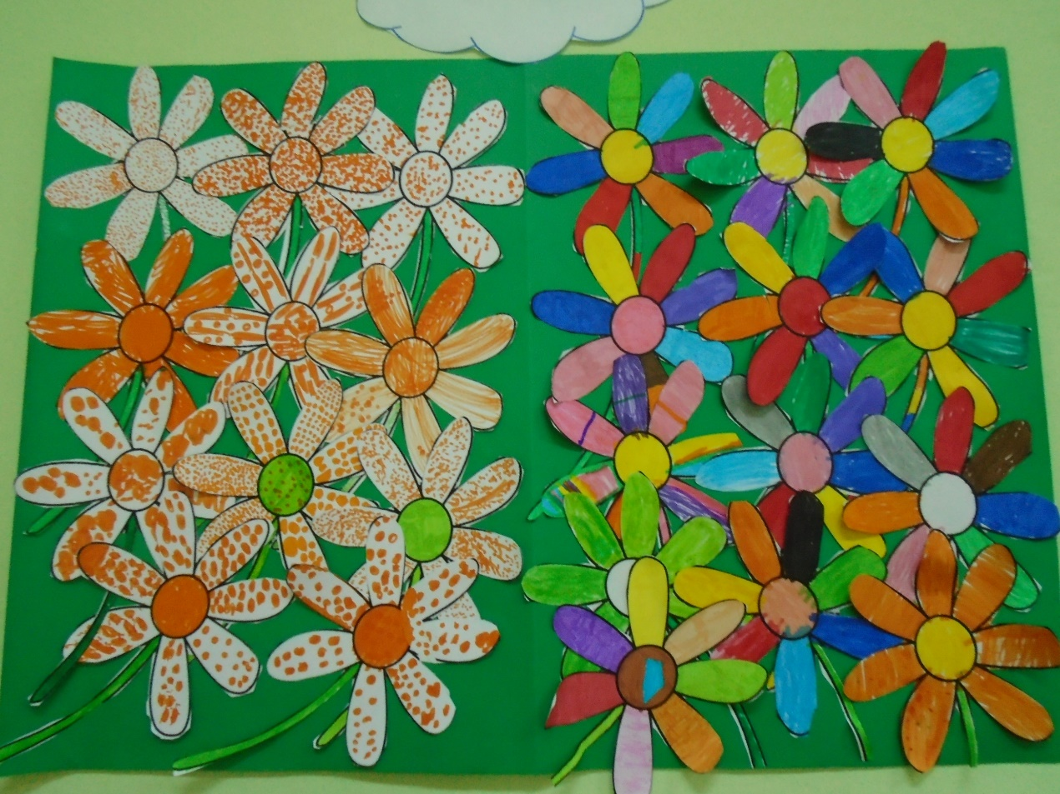
Συμπέρασμα: Δεν χρειάζεται να είμαστε όλοι ίδιοι για να περνάμε καλά!!

Εργαστήριο 6^{ο} :Διαφορετικότητα και άτομα με ειδικές ανάγκες.
Στόχος του εργαστηρίου είναι: Να συνειδητοποιήσουν τα παιδιά ότι ή Αργυρώ είναι ένα παιδάκι σαν κι εμένα, όλοι είμαστε ίσοι και δικαιούμαστε τον ανάλογο σεβασμό.
Δραστηριότητα 1^{η}:Ανάγνωση του παραμυθιού ‘’Η Αργυρώ γελάει’’ ,συζήτηση και προβληματισμός στην ολομέλεια.
Ξεκινήσαμε με τον τίτλο για να ξέρουμε πως μιλάει για ένα κοριτσάκι, την Αργυρώ. Συνεχίσαμε με τις εικόνες του βιβλίου μας, τις παρατηρήσαμε, περιγράψαμε την Αργυρώ και συζητήσαμε για όλα όσα κάνει. Η Αργυρώ παίζει, γελάει, τραγουδάει, χορεύει, ιππεύει, τσαλαβατουτάει, χαίρεται, λυπάται, θυμώνει και πάνω απ’ όλα κάνει σκανταλιές. Ό,τι κάνει δηλαδή κάθε μικρό παιδί ανεξαρτήτως φύλου, ηλικίας και εθνικότητας. Αλλά στην τελευταία εικόνα, που σηματοδοτεί το τέλος της ιστορίας, μαθαίνουμε ότι η Αργυρώ χρησιμοποιεί αναπηρικό αμαξίδιο.

Ανακαλύψαμε πόσο ίδιοι είμαστε. Αγαπάμε τα ίδια πράγματα, θυμώνουμε με τα ίδια πράγματα, κάνουμε τα ίδια πράγματα. Η Αργυρώ μάλιστα κάνει και περισσότερα από μας. Τελικά όλοι είμαστε διαφορετικοί και όλοι είμαστε ίσοι.

Δραστηριότητα 2^{η}: Συζητήσαμε με τα παιδιά για την αναπηρία, αν έχουν στο περιβάλλον τους κάποιο άτομο με αναπηρία, ποιες είναι οι πιθανές δυσκολίες που αντιμετωπίζουν τα άτομα με αναπηρία, δείχνουμε σχετικές εικόνες.
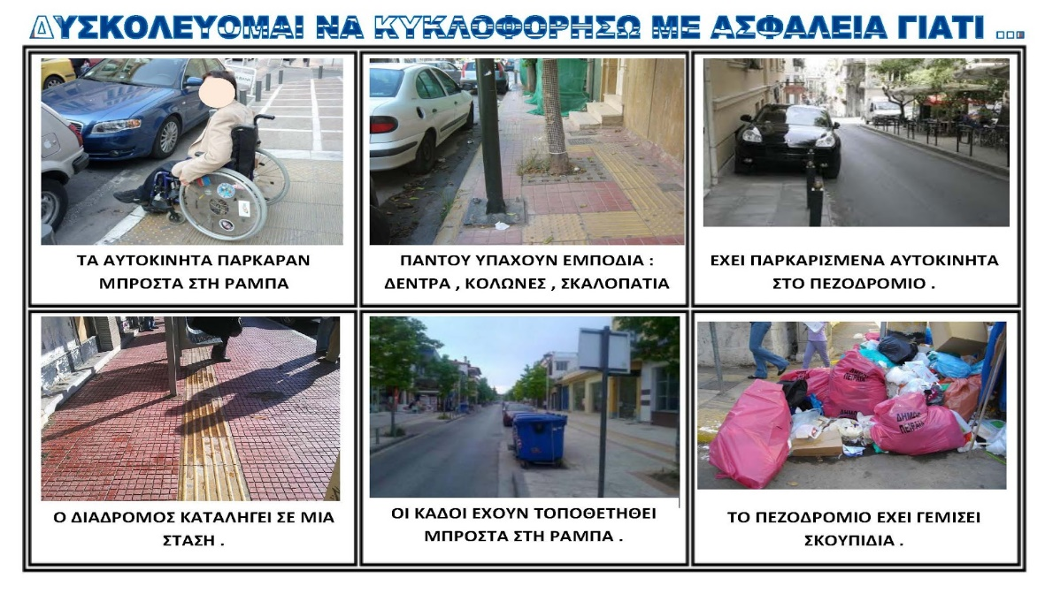
Αναζητήσαμε βίντεο στο διαδίκτυο άτομα με ιδιαιτερότητες Εντυπωσιαστήκαμε με τις δυνατότητες όλων των συνανθρώπων μας με ιδιαιτερότητες που μπορούν και κάνουν τα πάντα όπως κι εμείς με αρκετά διαφορετικό τρόπο.
https://www.youtube.com/watch?v=kytEQtpl5Vk&t=8s
https://www.youtube.com/watch?v=b8mDu1nlCp8&t=2s
Πήραμε το ρόλο των συνανθρώπων μας που δεν έχουν χέρια. Προσπαθήσαμε να τους μιμηθούμε και να κατανοήσουμε τις δυσκολίες τους αλλά και τις επιτυχίες τους. Πώς μπορούμε να πιάσουμε πράγματα και να τα μεταφέρουμε: με τα πόδια.

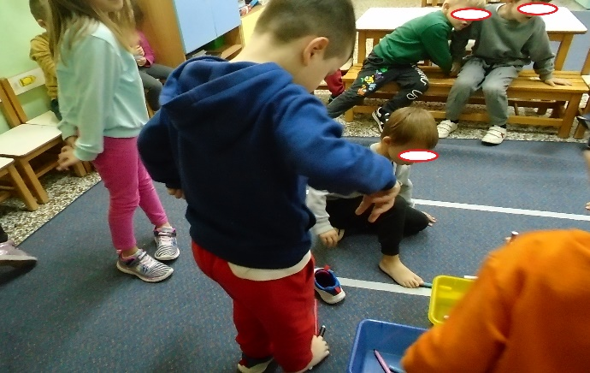
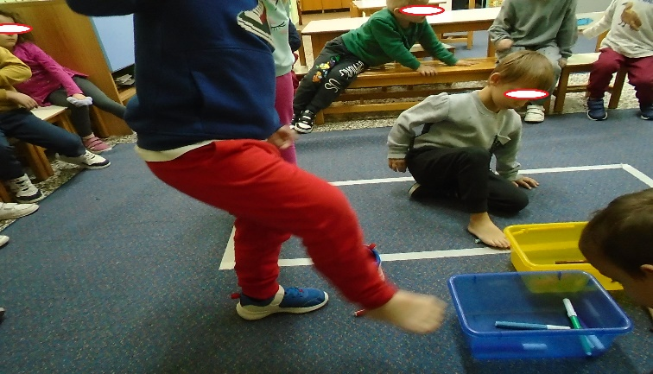
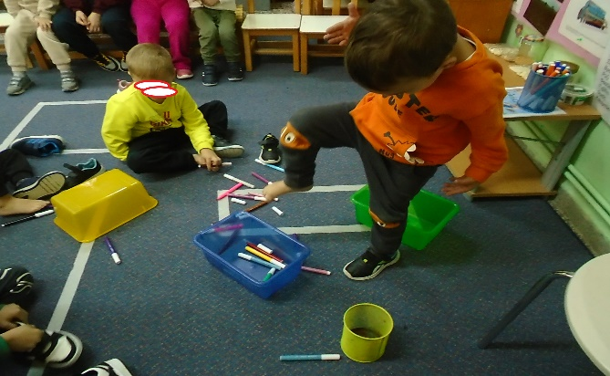
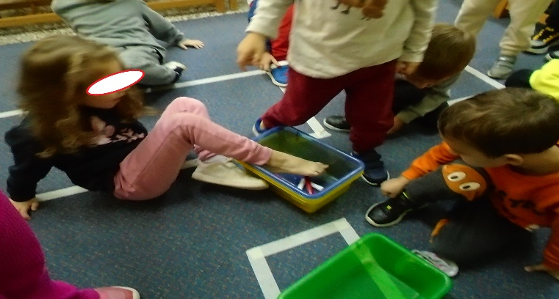

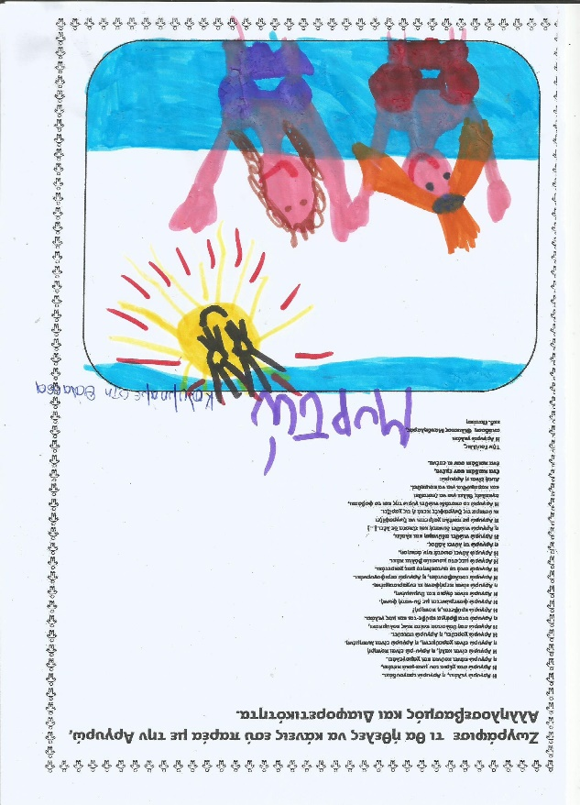
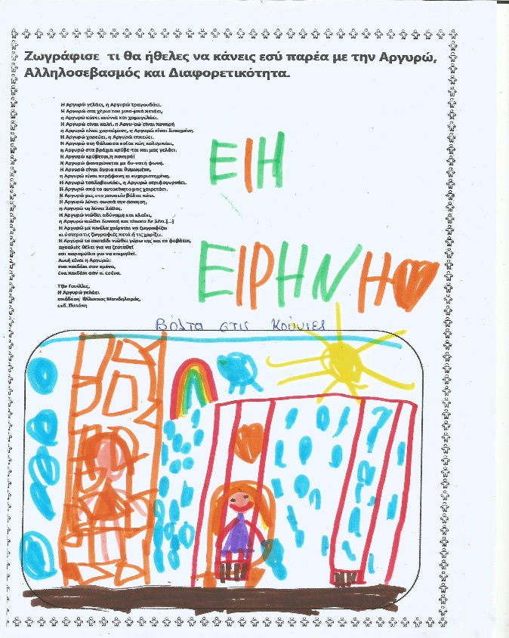
Δραστηριότητα 3^{η} :Φύλλο εργασίας<<Ζωγράφισε τι θα ήθελες να κάνεις εσύ παρέα με την Αργυρώ>>.

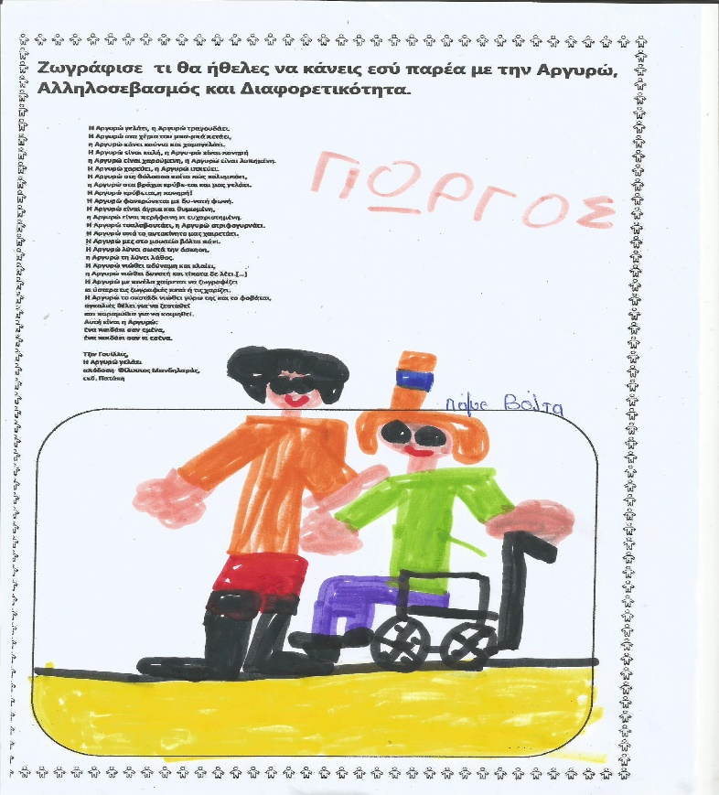

Εργαστήριο 7^{ο} : Ομοιότητα και Διαφορά και τα δύο σημαντικά.
Στόχος του εργαστηρίου είναι να τονιστούν οι έννοιες του σεβασμού και της αλληλοαποδοχής.
Δραστηριότητα 1^{η} :Παραμύθι <<Ο Ερυθρούλης>>
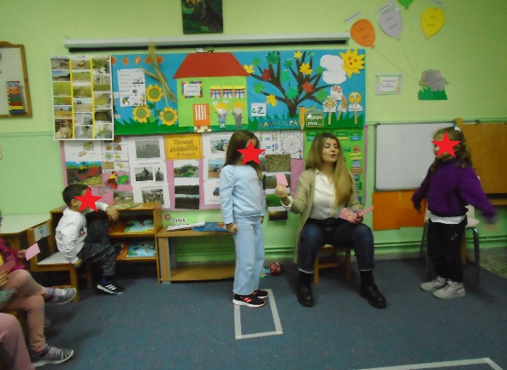
Βιωματικό εργαστήριο από το επιστημονικό στέλεχος του Κέντρου Πρόληψης Π.Ε. Τρικάλων με τίτλο :Ομοιότητα και Διαφορά και τα δύο σημαντικά>>
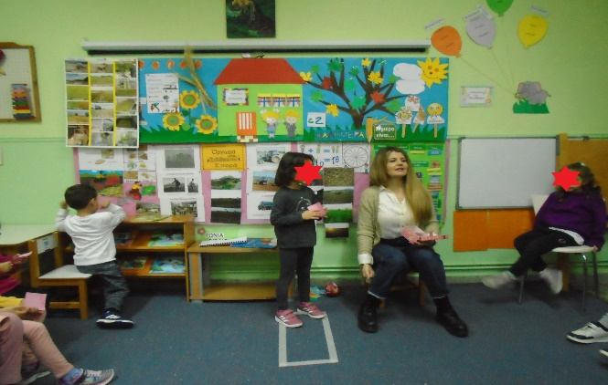

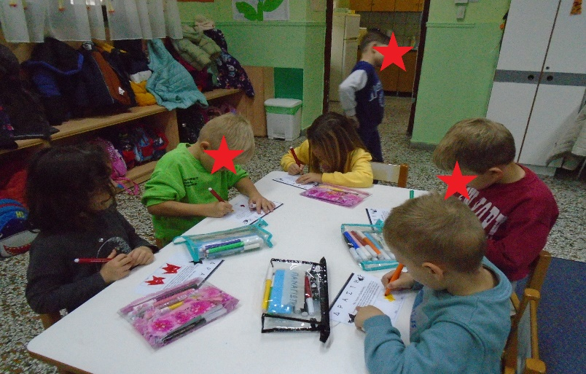
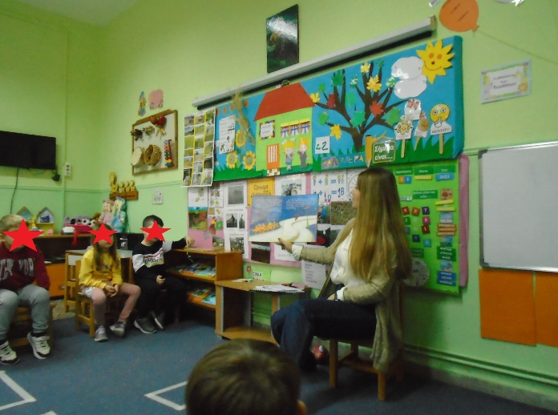
Εργαστήριο 8^{ο} :Οι τελικές ιδέες των παιδιών για τη Διαφορετικότητα –Αξιολόγηση.

Στόχος του εργαστηρίου είναι η αποτύπωση των τελικών ιδεών των παιδιών για την έννοια της διαφορετικότητας.
Δραστηριότητα 1η: «Οι τελικές μας ιδέες»
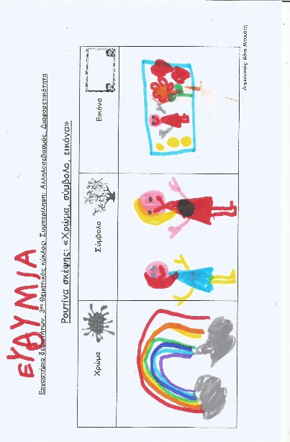
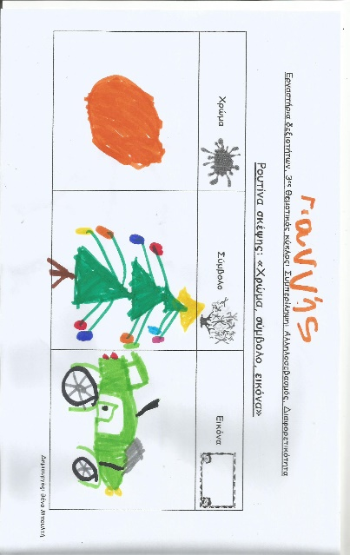
Δίνεται στα παιδιά η Ρουτίνα σκέψης :<<Χρώμα,σύμβολο,εικόνα>> και ζητάμε να ζωγραφίσουν αν η διαφορετικότητα είχε χρώμα ποιο θα ήταν, αν ήταν σύμβολο τι θα ήταν, αν ήταν εικόνα ποια θα ήταν.

